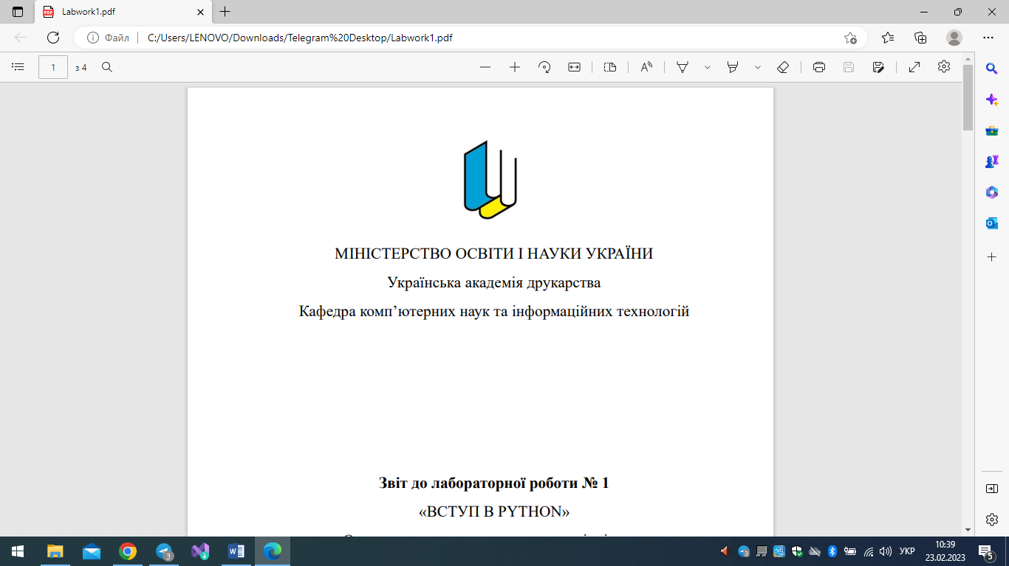

МІНІСТЕРСТВО ОСВІТИ І НАУКИ УКРАЇНИ

Українська академія друкарства

Кафедра комп’ютерних наук та інформаційних технологій

**Звіт**

до контрольної роботи

«Системи управління базами даних»

з дисципліни

**«Основи інформаційних технологій видавничої сфери»**

Виконав: ст. гр. КН-11

Рудяка Максима Івановича

Прийняв:

Тимченко Олександр Володимирович

Львів-2023

**Контрольна робота**

**Тема:** база даних MS Access

**Варіант** **№1**

**Початковий рівень**

**1. База даних призначена для:**

*а) зберігання і впорядкування інформації;*

**2. Звіти створюються для:**

*б) виводу даних на друк;*

*в) вибірки інформації;*

**3. Складіть тестове завдання (4 варіанти вибору, правильну підкресліть). Який тип має поле, в якому задається номер за по- рядком записів,**

**Який тип має поле, в якому задається номер за порядком записів?**

*а) Ціле число*

б) Рядок

в) Дійсне число

г) Логічне значення

**4.Для чого призначені таблиці в Access?**

Таблиці в Access використовуються для зберігання даних. Вони дозволяють організувати структуровану колекцію інформації, де кожен рядок таблиці представляє окремий запис, а кожний стовпець - поле з даними. Таблиці в Access є основою для створення зв'язків, виконання запитів, розробки форм та створення звітів. Вони дозволяють зберігати, оновлювати, видаляти та аналізувати дані в базі даних.

**5. Вкажіть порядок записів після сортування, використовуючи команду:**

Порядок записів після сортування:

*1) Ганзюк*

*2) Гірченко*

*3) Горбатюк*

*4) Губко*

*5) Гурко*

**6. База даних із табличною формою організації даних називається:**

*б) реляційною;*

**7. Основним елементом бази даних є:**

*г) таблиця;*

**8.До основних властивостей поля належать: розмір, формат, підпис, ім'я,.....**

*а) функція;*

**Середній рівень**

**1. Які типи полів використовують у таблицях БД?**

*У таблицях баз даних використовуються різні типи полів для зберігання різних видів даних. Деякі з найпоширеніших типів полів включають:*

*1. Цілі числа (integer): Використовуються для зберігання цілих чисел без десяткової частини, наприклад, номерів або кількостей.*

*2. Дійсні числа (floating-point): Використовуються для зберігання чисел з десятковою частинкою, таких як вартість товару або координати.*

*3. Рядки (string): Використовуються для зберігання текстової інформації, такої як імена, адреси або описи.*

*4. Дата і час (date and time): Використовуються для зберігання дати, часу або комбінації обох, наприклад, дати народження або часу створення запису.*

*5. Булеві значення (boolean): Використовуються для зберігання логічних значень, таких як "так" або "ні", "правда" або "хиба".*

*6. Бінарні дані (binary): Використовуються для зберігання бінарних даних, таких як зображення, звуки або відео.*

*Це лише декілька прикладів типів полів, існує багато інших типів, які можуть використовуватися в залежності від конкретних потреб додатка або системи управління базами даних.*

**2. Дано таблицю даних.**

**а) Яка кількість полів,**

*24*

**б) Яка кількість записів,**

*9*

**в) Вкажіть атрибути поля №**

*Область,населення,площа.*

**г) Яка кількість цілих числових полів,**

*10*

**Достатній рівень**

**1. Назвіть основні правила побудови логічних виразів під час пошуку інформації у БД.**

* *Використання операторів порівняння, таких як '=', '>', '<', '>=', '<=', '!=', для порівняння значень полів зі значеннями, що шукаються.*
* *Використання логічних операторів, таких як 'AND', 'OR', 'NOT', для комбінування умов пошуку.*
* *Використання дужок для задання пріоритету операцій.*

***2. 3 якою метою використовують звіти.***

* *Представлення структурованої інформації з бази даних у зручному для сприйняття форматі.*
* *Аналіз інформації та виявлення в ній залежностей, трендів, аномалій і патернів.*
* *Підтримка прийняття рішень на основі зібраної інформації.*

**3. Які існують способи побудови таблиць у БД?**

* Реляційну модель: таблиці представляються у вигляді двовимірних структур з рядками і стовпцями. Кожен рядок представляє запис, а стовпці визначають поля або атрибути.
* Ієрархічна модель: дані представляються у вигляді ієрархічної структури з батьківськими і дочірніми вузлами.
* Мережева модель: дані представляються у вигляді мережі, де кожен вузол може мати декілька батьківських і дочірніх вузлів.
* Об'єктно-орієнтована модель: дані представляються у вигляді об'єктів, які мають властивості та методи.
* Графова модель: дані представляються у вигляді графу, де вузли представляють сутності, а ребра - зв'язки між ними.